衡 阳 市 应 急 管 理 局
公 告
2024年第 22号

关于注销衡阳中航能源有限责任公司雁栖湖加油站危险化学品经营许可证的公告

衡阳中航能源有限责任公司雁栖湖加油站已终止经营活动，不再经营，根据衡阳中航能源有限责任公司雁栖湖加油站的申请及《危险化学品经营许可证管理办法》（原国家安临总局令第55号）第二十七条第二款规定，现依法注销衡阳中航能源有限责任公司雁栖湖加油站《危险化学品经营许可证》（证号：湘衡安衡字[2021]143号，有效期：2021年10月18日至2024年10月17日）。
特此公告。

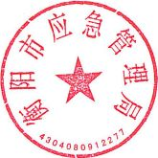
衡阳市应急管理局
2024年10月21日

